ファミリは内蔵されているMSSP (Master Synchronous Serial Port) モジュールは、
シリアルEEPROMやD/Aコンバータなどの周辺ICを専用のシリアルインターフェースで接続し、高速の同期式通信を可能とします。

１。 SPI (Serial Peripheral Interface) モード

モトローラ社が提唱した方式で、３本または４本の接続線で構成し、数Mbpsの通信が可能

２。 I2C （Inter – Integrated Circuit） モード

フィリップス社が提唱した方式で、２本の接続線で１個 のマスタに対し複数のスレーブとの間でパーティーラインを構成し、 最大１Mbpsの通信が可能です。

この２方式のシリアル通信はいずれもオンボードでのIC間の通信が目的になっており、 装置間のような距離きょりのある通信には向いていません。

そのため 「オンボードシリアル通信」 とも呼ばれています

＜SPI通信の仕組み＞

MSSPをSPIモードで使う時の通信のしくみは下図のようになっています。
２つのSPIのモジュールが互いに３本または４本（SS信号を使う場合）の線で接続され、

片方がマスタもう一方がスレーブとなります。
グランド線を含めると４本または５本の線となります。

SPI Master SPI Slave

CLK
CLK

IO-CS
SS

MOSI
MISO
DI
DO

通信は、 マスタが出力するクロック信号（SCK）を基準にして、互いに向かい合わせて接続したMOSIとMISOで、同時に１ビット毎のデータの送受信を行います。

常つねにマスタが主導権しゅどうけんを持ち、 つぎのような８ビット単位たんいのデータ通信が行われます。

１。 マスタからの送信

スレーブが受信すると同時に、 スレーブからダミーデータが送られるのでマスタ側にダミーデータが受信されす。

２。 マスタ、 スレーブ同時に送信

マスタが送ると、 同時にスレーブ側も有効なデータを送信する。 従ってマスタ、スレーブ両方にデータが受信される。

３。 マスタが受信する

ダミーデータがマスタから通信され、 同時にスレーブから有効なデータが送信されマスタに届く。

このようにSPI通信を使うと２つのPICマイコン同士で簡単に高速通信をしてデータ交換を行うことができます。

[MSSP モジュールの内部構成 （SPIモード）]

下図はSPIモードの時のMSSPの内部構成の詳細です
図のようにSDIとSDOをお互いに接続ことで、 同時にデータの送受信が行われます。
従って片方は不要な送受が行われることもあります。

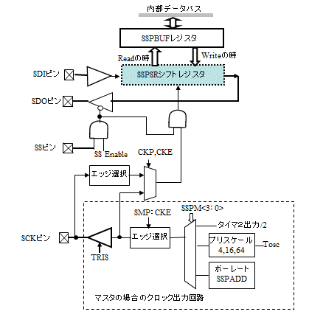

このとき、 SSピンを使うことによって、 スレーブ側からの送信を制御できます。 したがって、 例えばマスタがこのSSピンを制御することで、 余計な よけい（dư thừa）データを受信しないようにしたり、 複数のスレーブを接続して、 特定のスレーブを選択してデータ転送したりすることもできます。

SPI通信用のクロック出力回路部はマスタ側だけが動作することになり、 スレーブ側は
単純にマスタ側から送られてくるクロックに合わせて動作するだけになります。
このため、 SPIスレーブはスリープ中でも動作可能です。

【SPI関連レジスタ】

